Fecha | Actividad
Miércoles  11 | 11:00 am. Participación como Cónsul de Noruega a la presentación del “Informe Técnico-Operativo para el diagnóstico y evaluación inicial para la prevención y mitigación de una posible emergencia por el Coronavirus” presidida por el C. P. Carlos Joaquín González Gobernador Constitucional del Estado de Quintana Roo. Hotel Fiesta Inn Las Américas.  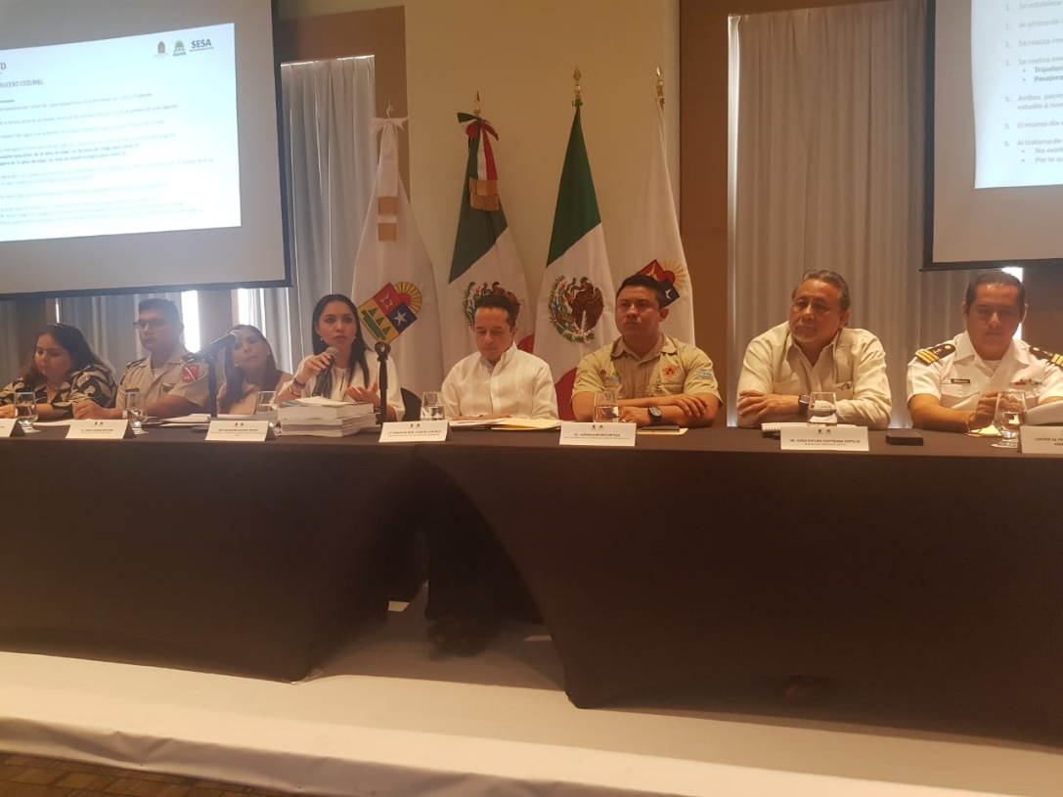
Jueves  12 | Comida de Cónsules acreditados en el Estado de Quintana Roo con el C. P. Carlos Joaquín González Gobernador Constitucional del Estado de Quintana Roo.

Fecha | Actividad
Jueves  12 | 7:00 pm. Presentación del ensayo “Desarrollo sin orden o moratoria” ante la Sociedad Andrés Quintana Roo, auditorio Biblioteca de la Crónica de Cancún.  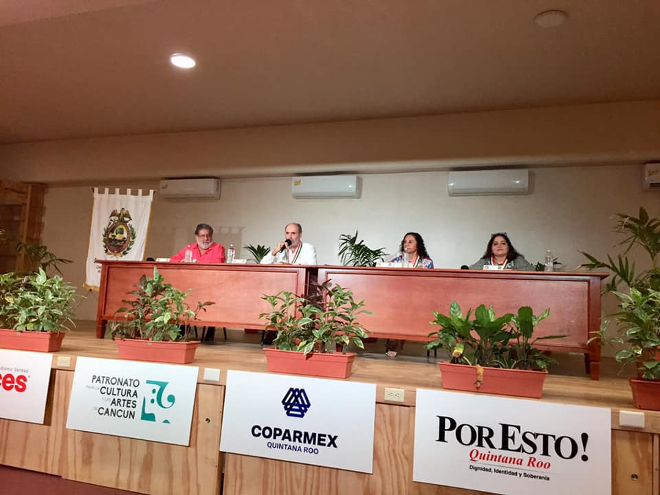  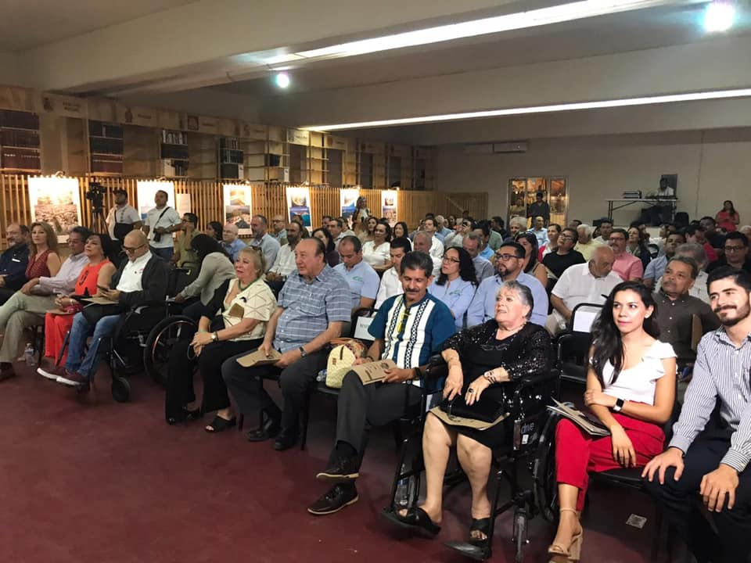

Fecha | Actividad
Viernes  13 | 10:00 am. Se participó en el Informe Anual y Toma de Protesta de la nueva Presidencia del Comité de Participación Ciudadana.
Martes  17 | 11:30 am. Se participó en la 1ª Sesión del Consejo de Promoción Turística de Quintana Roo del año 2020, Salón Coral Gallery del Hotel Fiesta Americana Coral Beach Cancún.  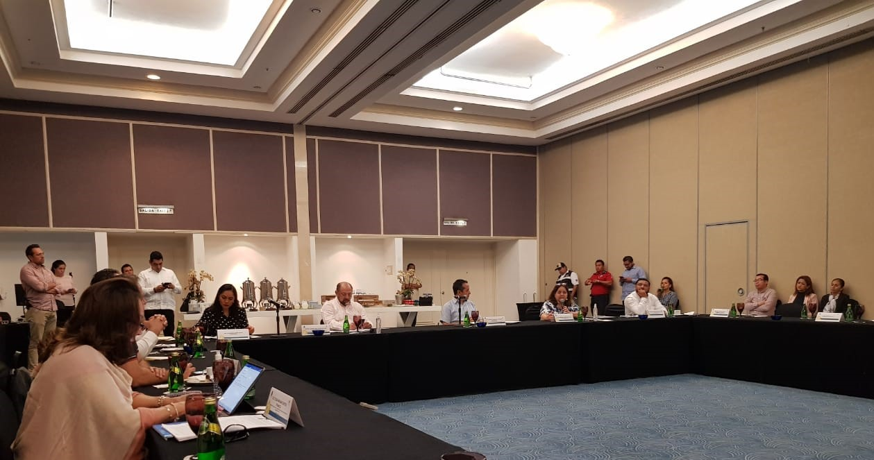
Miércoles  18 | 1:00 pm. Se participó en la Reunión con la Presidenta Municipal y representantes de los principales Consulados, para discutir los pasos a seguir debido a la pandemia del COVID 19.  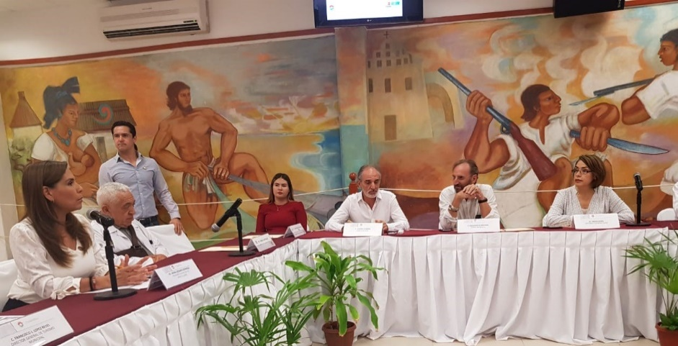

Fecha | Actividad
Miércoles  25 | 11:00 am. Participación en un programa de Televisión con Fernando Martí.
Lunes  30 | 1:00 pm. Se participó en la reunión de Promoción y Marketing del CPTQ en la oficina del CPTQ en Cancún.

Fecha | ABRIL 2020
Miércoles  01 | Ante la emergencia sanitarita por el CODIV-19 se realizaron las siguientes acciones:  Se envió cartas ASUR para solicitar la condonación de los pagos por el uso de módulos y espacios en diversas terminales.  Se envió carta a la Delegada del IMSS en Q. Roo para la condonación del pago de las contribuciones y obligaciones patronales.

